2010年吉林公务员考试申论真题(甲级)
满分：100分 时限：120分钟
一、注意事项
1.申论考试是对应考者阅读理解能力、综合分析能力、提出和解决问题能力、文字表达能力的测试。
2.作答时限：120分钟。其中阅读资料30分钟，作答90分钟。
3.仔细阅读给定资料，按照后面提出的“作答要求”依次作答。
二、给定资料
资料1
2009年4月23日，温家宝总理在“世界读书日”参观国家图书馆时发表讲话，突出强调读书学习对个人和民族的重要性，指出“一个不读书的人、不读书的民族，是没有希望的”。5月13日，习近平同志在中央党校2009年春季学期第二批进修班暨专题研讨班开学典礼上讲话强调：各级领导干部要深刻认识现代领导活动与读书学习的密切关系，深刻认识领导干部的读书学习在很大程度上决定着工作水平和领导水平，真正把读书学习当成一种生活态度、一种工作责任、一种精神要求，自觉做到爱读书、读好书、善读书，积极推动学习型政党、学习型社会建设。
中共中央办公厅近日印发了《关于推进学习型党组织建设的意见》，并发出通知，要求各地区各部门结合实际认真贯彻执行。
《意见》指出：全党的学习状况和党员干部的思想理论素养同党的执政能力和先进性建设的要求还不完全适应。面对新形势新任务，各级党组织和广大党员干部必须以对党、对人民、对历史高度负责的态度，更加自觉和勤奋地学习，切实提高思想理论水平，不断深化对共产党执政规律、社会主义建设规律、人类社会发展规律的认识，切实提高推动科学发展、促进社会和谐的能力，使我们党在理论上实践上永葆先进性。
资料2
当前干部学习的现状呈现出不平衡性，有人真学真用，能够做到通过理论水平的提高解决实际问题，有人不学不用，假学滥用，对理论学习浅尝辄止，甚至将干部学习培训当成了拉关系、搞交易的机会。在社会节奏普遍加快的今日，如何有效利用时间学习，提高干部学习的内在动力已经成为了一个突出的问题。
为了深入了解干部特别是党政领导干部的理论学习动力情况、制约因素及政策建议和解决措施，从而更加有效地构建学习型政党，提高党的执政能力，《人民论坛》杂志社特组织领导干部学习动力调查，本次调查对象均为担任了一定领导职务的党政干部，共发放调查问卷1380份，实际回收有效问卷1350份，调查结果如下：
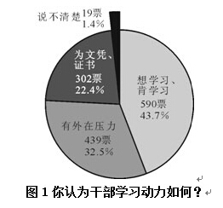
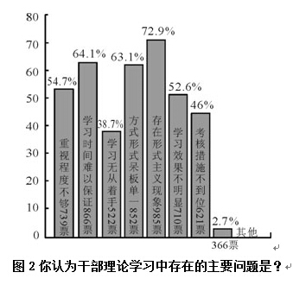
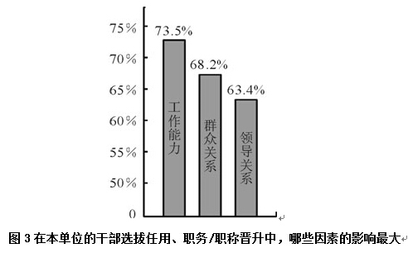
资料3
《中国图书商报》和《瞭望东方周刊》共同组织了“百名党政干部阅读习惯”调查。调查活动在黑龙江、江苏、重庆、广东、陕西5省市进行，选取了100名党政干部作为样本，其中大多数为厅局级干部和县处级干部，含少量科级干部，调查结果如下：
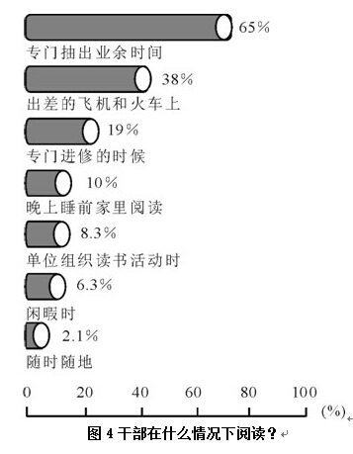
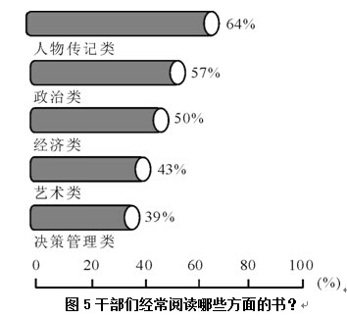
与干部对理论学习的看法和态度相比，参加经验交流会或实地调查领导干部更感兴趣。调查结果显示，75.8%的受调查者表示最近一年中参加经验交流会或调研活动的次数达到10次以上，65%的受调查者认为很受启发，对工作有促进作用。但也有相当部分干部认为，效果不明显，“流于形式或走马观花，获得不了多少有价值的信息”或者“单位安排，例行公事，谈不上什么收获”。
资料4
某省的一位省委告诉《瞭望》周刊前副总编辑陈四益：“你知道我每天案头的文件有多少吗？光看完的就有十几万字。”陈四益认为中国的文牍主义太厉害，文件大堆地送来，而且是经过精加工的，官员一天读这些都根本没有时间。另外，市面上的书五花八门，很多书名字好听，看介绍像是非读不可，但读过之后就知道这是没必要花时间去读的书。陈四益说：“现在关键是没有一个好的推荐书的机制。”
井冈山干部学院副院长李小山认为关键是要进行时间管理，“时间是最稀有的资源。不能管理时间，便什么也不能管理”。那么如何做到积极有效的时间管理呢？首先应当注重解决优先权问题，合理设置目标并定期对目标进行重新评估；与此同时，要善于发现时间管理上的弱点，充分利用零碎的时间；学会委任，把一些工作交给别人去做，为自己腾出更多的学习和工作时间;此外，还要了解自己的黄金时间，把某些重要的工作放在黄金时间去做。现代人才学中有一个理论叫“蓄电池理论”,认为人的一生只充一次电的时代已经过去，只有成为一块高效蓄电池，进行不间断的、持续的充电，才能不间断地、持续地释放能量。
资料5
张辉是江西省某县一名普通公务员，多年的机关工作使他对干部学习状况深有体会，他告诉《人民论坛》记者，机关学习状况有喜有忧——喜的一面在于干部学习受到了较高重视，忧的一面则是有效的学习较少，甚至学习本身让人反感，“比如，报纸上的文章就成了学习的重要方式。学习会上，人们也要各思其事了。”
山东省直机关的陈姓公务员说：“我买了满满两橱书，但没有时间看，有时间看的书也是为工作需要。纯粹为心灵需要读书，对我来说是件奢侈的事。”
党政干部忙，这在情理之中。党政干部应酬多，有时也身不由己。然而仔细想想，除了繁杂的日常公务外，还有多少是忙在了“文山会海”、迎来送往中？还有多少是忙在了推杯换盏、觥筹交错中？还有多少是可以免掉的“请吃”“吃请”……
资料6
中共中央政治局委员、重庆市委书记薄熙来在调研中发现干部现代经济管理知识的匮乏，向重庆官员推荐学习《宏观经济》《微观经济》《国际金融》《国际投资》《国际贸易》等五本经济简明读本，期望干部的执政视野能够更加开阔，执行能力能够有所增强。中共中央政治局委员、广东省委书记汪洋则把图书《世界是平的》从中共中央党校带到重庆，然后再带到现在主政的广东，并积极倡导领导干部应带头读书。少一些浮躁喧嚣，多一些笔墨书香，要让城市充满思想的活力，充满知识的动力，充满文化的魅力。全国人大代表、中国教育学会副会长朱永新强烈建议干部要“少一点烟酒味，多一些书卷气”，并倡导和推广国家读书节。
“孟连事件”后，云南省540多名党政“一把手”，分批聚集在滇池岸边的省委党校，反思孟连大规模群体性事件，研讨班的组织者向官员们提供的学习资料是：一本《苏共亡党十年祭》、一册《党的领导人论群众路线》和郭沫若的《甲申三百年祭》、司马迁的《陈涉世家》、贾谊的《过秦论》，此举旨在以历史悲剧阐释“失人心者失天下”的规律。巧合的是，朱永新推荐的《大国悲剧》有异曲同工之妙，这是一部由原苏联部长会议主席写的反映苏联解体前因后果的巨著。
资料7
自2007年开始，中央党校给每位上课老师增加了一个新的任务——荐书。蔡霞推荐《政党论》和《政党原理》，蔡霞在做党建工作时接触了大量的官员，她认为从读书看官员有三类，“确实有很多比较认真读书的官员，他们不是一般地吸收知识，而是带着思考去读书。还有一些官员至少比较认真地学习，但问题是有多少时间来读。当然，还有的官员认为自己并不能改变多少现状，所以对读书不感兴趣。”
中国人民大学社会学教授周孝正描绘官员读书的另一幅场景：“官员与权力是不可分的，与权力斗争有关的书是我接触到的官员最感兴趣的。”周孝正上课时经常和官员交流，他说除了官场小说，官员们感兴趣的还有揭示官场潜规则类的书籍：“官场需要了解潜规则和明规则，他们不喜欢极左或极右的书，他们需要圆滑。”原在江西担任文联官员的徐源透露，很多官员都喜欢看《资治通鉴》《厚黑学》这类书，他就曾买过几本《资治通鉴》送给一些要好的地方官员。
此外，一些老领导干部关于建国后及“文革”历史的回忆录也在官员身边流传。
山东大学哲学与社会发展学院副院长马广海教授认为，在功利主义驱使下，人们的阅读也急功近利，急于求成，阅读的目的性太强。
文学评论家雷达说：“我的读书姿态常常是：一卷在握，正襟危坐，每个细胞都很紧张，为的是在最短的时间抓出一些要领，形成一个评论的框架。所谓艺术的直觉，沉醉自失，含英咀华，都谈不上了。我读得专注，读得累，可就是没有发自深心的感动。恐怕这种阅读就是‘实用阅读’或‘功利阅读’。”
资料8
早在上世纪60年代，毛泽东同志就指出，形式主义害死人，形式主义在不同的时代具有不同的特征，中共北京市委党校姚桓教授告诉《人民论坛》记者，目前干部学习中的形式主义有新的表现：
娱乐化——培训不讲成本、效益，而一味追求高消费，吃住标准越来越高，甚至以学习为名互相宴请、游山玩水，学习期间每天唱歌跳舞，很多班在风景名胜地举办。
贵族化——有的领导干部根本没心思学习，不受培训单位有关制度约束，不读书、不看报，必要的总结、体会让秘书代劳。
庸俗化——到外边脱产学习成为交朋友、搞关系的好机会，结交官场上有用的人，动用本单位资源送礼。
程式化——考核不重视学习内容、效果而只看形式，数不清的表格、统计数字、知识竞赛等很浪费时间，很多单位的知识竞赛是按照“标准答案”由一个人代填的，每次必须填，因为要颁奖。
中共中央党校常务副校长李景田在全国党校系统纪念改革开放30周年理论研讨会上，作了一个不足10分钟的闭幕讲话。在这个讲话中，他倡议改进文风，从各级党校做起，提倡讲短话，讲明白话，讲管用的话。
李景田指出，一个时期以来，我们有些领导干部、专家学者的报告、讲话、学术会议上的发言、报刊上发表的文章太长，动辄几万字，一讲几小时，不少讲话、文章故弄玄虚、晦涩难懂，有的讲话和文章倒是好懂，但大都是现成套话、空话，没有多少实用内容。一些人为什么爱讲长话、套话、空话？李景田一针见血地指出：有的是学问不够，他自己还没吃透，让他用几句浅显的话，把道理说明白，他做不到。学问没做到那份上，又要讲话，又要写文章，只会用套话、空话充数，或者用人家看不懂的东西吓人。
专家呼吁，在建设学习型社会的今天，应尽量减少“文山会海”和不必要的应酬，让阅读成为党政干部的良好习惯。
资料9
中国出版社科学研究所2006年完成的第四次国民阅读调查显示，6年来，国民图书阅读率持续走低，已从1999年的60.4％下降到2005年的48.7％，有1/4的读书人阅读时间在减少，其中城市居民阅读率的下降更甚于农村居民。据统计，在我国识字者图书阅读总体中，每人每年平均阅读图书仅为4.5本，而全世界平均每人每年阅读最多的民族是犹太民族，为64本，平均每人每年阅读最多的国家是俄罗斯，为55本。美国现正开展平均每人每年读书50本的计划。
近日，云南某高校对校内图书馆2009年外借热门图书进行统计并公布结果，在前100名外借热门图书排行榜上，竟无一名著上榜。与其相似，某社会调查中心前不久开展的一项网络调查显示，60.2％的人通常购买专业学习用书，47.7％的人通常购买科普、生活类书籍，购买文学名著的人只占33.8％，调查结果显示年轻人“功利化阅读”最明显。不少人对此表示忧心，担心由此可能带来中国文化断层。
资料10
近年来，各地加强干部学习动力的创新举措：上海干部在线学习城，为全市干部教育培训搭建了一个虚拟平台，平台主要由教育超市、学习银行、教管中心、在线考场、互动天地等组成，在网上实现教、学、管、考等各种功能。目前有5万多名干部参加在线学习，已开各类课程近600门。
黄山市干部教育在线学习城，全市各级干部在完成组织规定各项脱产学习任务的同时，都要参加在线学习城学习，完成规定的在线学习任务。干部在线学习情况作为干部教育培训内容记入个人培训档案，学习城实行学时学分制管理。
资料11
2010年3月15日《国际先驱早报》：官员们在阅读《货币战争》《美国怎么了》这些宏大题材书籍的同时，也开始将目光放低，关注如《蚁族》等民生话题类书籍。又是一年“两会”时，“读书”也再度成为一些代表委员倡导的热门话题之一。
全国政协委员、中国出版集团总裁聂震宁在提案中提出，设立全国读书节，全国人大代表、盐城鲁迅艺术学校副校长蒋婉求，全国人大代表、中国教育学会副会长朱永新拿出相同提案。去年年初，温家宝总理与网民在线交流时，有网民问，“能不能设立全国读书节，提倡全民读书”，温总理表示：“我赞成他的意见。”
附加材料：
中共中央《关于推进学习型党组织建设的意见》要求各级党组织：要总结党员干部学习教育的经验，进一步明确学习教育的时间、内容、目标、责任以及保证集体学习每个季度不少于一次，提高学习质量，建立健全制度。县处级以上党领导参加脱产培训每年一般不少于110学时，健全调查研究制度，省部级领导干部到基层学习制度，把学习态度和学习能力作为选拔任用领导干部的重要依据，形成注重学习的用人导向。
三、作答要求
（一）根据给定资料，概括领导干部读书学习的基本情况。（20分）
要求：内容全面，观点明确，思路清楚，语言准确，不超过300字。
【参考答案】
近年来，党中央高度重视学习型党组织建设，读书学习受到了党政干部的高度重视，但当前干部学习现状呈现出不平衡性。一方面，部分领导干部真学真用，能够做到通过理论水平的提高切实解决实际问题；另一方面，部分领导干部还存在内在学习动力不足、对读书学习重视不够的问题，或过于强调利益需求，轻视理论素养与心灵需要，功利阅读严重；学习时间不足且有效利用率较低，学习方式单一呆板，学习效果不明显，在学习中庸俗化、贵族化、娱乐化、程式化等形式主义凸显，对领导干部读书学习的考核措施不到位、机制不健全。当前，如何利用有效时间学习，提高干部学习的内在动力已经成了一个突出的问题。
（二）给定资料中多次提到了“功利阅读”，对此你是怎样理解的？（20分）
要求：分析合理，观点明确，200字左右。
【参考答案】
“功利阅读”表现为在功利主义驱使下，人们阅读的目的只是为了满足现实利益需要，追求短时间内把握要领，急功近利，忽视对思想认识水平的改进和整体文化素养的提高。这种阅读方式一方面满足了人们现实的需要，但另一方面缩小了知识广度，忽视了精神需求，不利于人才的全面发展，甚至造成我国文化的断层。我们必须养成正确的阅读方式，既满足现实需要又关注心灵需要，扩大阅读面，多阅读文学名著等，全面提升自己的思想水平和文化素养。
（三）为了认真贯彻落实“关于推动学习型党组织建设意见”，某机关党委决定对所有基层党组织的学习情况进行督促、检查，请你草拟一份检查提纲。（30分）
要求：观点明确，有可操作性，不必写成文章，500字左右。
【参考答案】
关于基层党组织学习情况的检查提纲
一、检查对象
所有基层党组织及干部
二、检查内容
对《关于推进学习型党组织建设的意见》的贯彻落实情况，具体检查内容包括：
第一，干部学习组织情况。检查基层党组织对党员干部学习的组织情况，是否达到每个季度至少一次；县处级以上党组织每年对干部的脱产培训时间是否达到至少110学时；是否定期组织干部进行经验交流活动。
第二，配套制度建设情况。检查基层党组织是否建立了干部学习制度；干部学习状况调查研究制度是否健全；选人用人是否以干部的学习能力和学习态度为依据；是否建立了促进干部学习的长效机制。
第三，干部学习落实情况。通过询问检查党员干部的学习时间占业余时间的比例；应酬、会议举行频率和时长占用工作时间的比例；学习内容是否涉及文学、政治、经济等方方面面；学习目标是否以全面发展为基础；学习责任是否明确，以及是否存在形式主义和功利化学习现象。
第四，干部学习质量情况。通过考核检查干部学习工作水平是否有所提高，思想认识是否深刻；组织干部发言，检查其政治视野是否更加开阔，是否能通过理论水平的提高解决实际问题。
（四）假如你是一名刚加入党政机关的公务员，面对生疏的工作环境，繁重的工作任务，以及急需更新的知识结构，结合材料，联系实际，以《读书•为人•做官》为题写一篇800字左右的文章，谈谈你的看法。（30分）
要求：观点正确、鲜明，思路开阔，见解深刻，结构清晰、严谨，语言通畅，有表现力。
【参考例文】
读书•为人•做官
党的十六大报告在阐述全面建设小康社会的宏伟目标时，明确提出要“形成全民学习、终身学习的学习型社会，促进人的全面发展”。读书，越来越受到社会的重视。温家宝总理更是深刻地指出：“读书关系一个人的思想境界和修养，关系到一个民族的素质，关系到一个国家的兴旺发达。一个不读书的人、不读书的民族，是没有希望的。”作为一名公务员，更要以身作则，把善读书作为一种生活态度，把廉为人作为一种信仰，把做好官作为一生的追求。
读书使人明智、知耻、通理，晓为人之礼仪，察执政之得失。当前，我国正处于社会转型时期，大量的社会矛盾逐渐凸显，机关的工作事务日益复杂，对公务员的知识素质和工作能力提出了严峻的挑战，读书学习，成为社会、组织以及个人的迫切需要。读书学习在很大程度上决定着公务员的工作水平和领导水平，决定着党的执政能力的提高。作为刚入职的公务员，面对新形势新任务，必须以对党、对人民、对社会高度负责的态度，更加自觉地读书学习，不断提高自己的知识水平，以更好地适应工作需要。
作为公务员，在日常工作中一定要廉洁自律，克己奉公，牢固树立公仆观念，先为人，后做官。公务员行使着国家赋予的权力，其行为与人民群众的利益息息相关，但公务员并不是凌驾于人民之上的，它只是众多岗位的一种，是人民的公仆，一切活动都是为了更好地服务人民。良好的品行是做好公务员的基础，那些无视人民利益、假公济私、中饱私囊的公务员只能成为社会的蛀虫。
此外，作为一名公务员，还要时刻以“做好官”来严格要求自己。心中时刻记着自己是人民利益的守护者，时刻为人民利益着想，深入群众，了解群众最困难、最迫切需要解决的问题，想民之所想，急民之所急，解民之所忧，做到为官一任，造福一方。只有这样，才能得到人民的拥护，得到社会的认可。
读书学习，是社会持久前进的不竭动力，是一个政党永葆生机的源泉。建设学习型政党、学习型社会需要全体社会成员尤其是各级党政干部的共同努力，与时俱进，共克时艰，完成祖国繁荣富强的大业！

